VI CONCURSO LITERARIO 2025
“YO LEO, ¿TÚ LEES?”
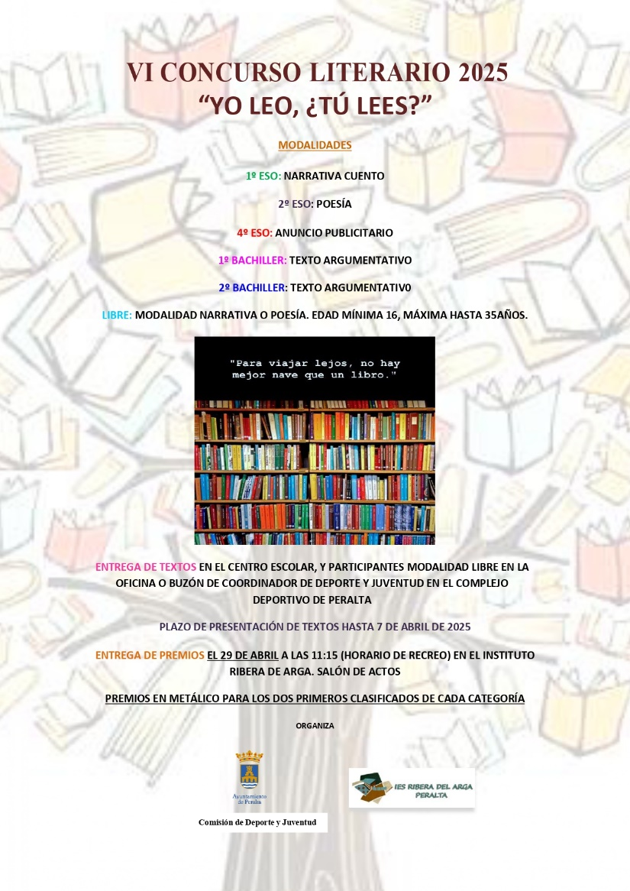

BASES
El Ayuntamiento de Peralta convoca el VI Concurso Literario para jóvenes 2025 con el objetivo de fomentar la creación artística y literaria entre los jóvenes de Peralta.
La Política de Juventud de este municipio plantea como objetivos el estímulo de la creación literaria y participación en la Cultura en Peralta. En consecuencia, convocamos este premio de acuerdo con las siguientes BASES:
PRIMERA
Podrán tomar parte en este concurso todas las personas alumnos/as del Centro de Educación Secundaria de Peralta Ribera del Arga y aquellos/as con edades comprendidas entre los 16 y 35 años. SEGUNDA
El plazo de entrega de los textos será hasta el 7 de abril de 2025. Si por cuestiones extraordinarias fuera imposible celebrar este concurso en fechas previstas, se retrasaría a una fecha que se anunciaría oportunamente.
TERCERA

El tema será: “YO LEO, ¿TÚ LEES?”
CUARTA
Las Modalidades serán las siguientes:

QUINTA
1º ESO: NARRATIVA CUENTO
2º ESO: POESÍA
4º ESO: ANUNCIO PUBLICITARIO
1º BACHILLER: TEXTO/COLUMNA ARGUMENTATIVA
2º BACHILLER: TEXTO/COLUMNA ARGUMENTATIVA
LIBRE: MODALIDAD NARRATVA O POESÍA. EDAD MÍNIMA 16, MÁXIMA HASTA 35 AÑOS

Solamente se admitirán aquellos textos entregados en fecha y plazo estipulados. SÉXTA

Las obras se entregarán en el Instituto de Educación Secundaria Ribera del Arga de Peralta para las modalidades de 1º de ESO a 2º de Bachiller (ambas incluidas) y en la Oficina del Coordinador de Deporte y Juventud del Ayuntamiento de Peralta situada en el Complejo Deportivo de Peralta para la modalidad Libre 16 A 35 AÑOS.
OCTAVA
Posteriormente se reunirá el Jurado, que hará una selección y otorgará los correspondientes premios. Éstos podrán declararse desiertos, si así lo estima el Jurado. NOVENA
El Jurado, que estará compuesto por profesorado y técnicos expertos en la materia, dará a conocer el fallo del concurso el día 14 de abril de 2025, la entrega de premios se realizará el 29 de abril a las 11:15 en el Salón de Actos del Instituto Ribera del Arga y se procederá a la entrega de premios. Su fallo será inapelable y se comunicará personalmente a los ganadores.
DÉCIMA
Las obras premiadas serán personales e intransferibles, salvo a petición del Ayuntamiento de Peralta y el IES Ribera de Arga para su publicación o difusión. UNDÉCIMA
Si se considera, las obras premiadas y presentadas expondrán durante el mes de abril-mayo en el Complejo Deportivo de Peralta o en el Instituto de Educación Secundaria Ribera de Arga., DUODÉCIMA
Las obras no premiadas serán devueltas a los autores/as durante el mes de abril, por recogida personal en el Instituto de Educación Secundaria Ribera de Arga y en la Oficina del Coordinador de Deporte y Juventud del Complejo Deportivo de Peralta.
DECIMOTERCERA
El Ayuntamiento de Peralta, concederá los siguientes premios: Primero de Categoría 60 € - Segundo: 40 €. Contando con un total de 14 premios; 7 premios de 60€ y 7 premios de 40€, haciendo un total de 700€. Los documentos acreditativos premiados deberán ser entregados en el plazo de veinte días naturales desde su entrega, siendo la fecha límite el 19 DE MAYO DE 2025. De tal modo se procederá a tramitar los mismos en los órganos colegiados Municipales competentes. El Instituto Ribera del Arga hará entrega de los siguientes premios: Ganador vale escolar de 25 €. y segundo clasificado vale escolar de 15 €.
Para el cobro de premios, existirán el plazo arriba reflejado (19 de mayo 2025) desde la entrega de los documentos a los/as premiados/as como marca el propio documento para hacer entrega de este correctamente rellenado. DECIMOCUARTA
La simple participación en este concurso supone la plena aceptación de estas bases y la absoluta conformidad con las decisiones del jurado, sin derecho alguno a reclamación o recurso alguno. Los premios en metálico estarán sujetos a los impuestos o retenciones vigentes según la Ley, salvo exención concedida por el órgano competente de la Administración Tributaria.
Los premios no son acumulables.
El abono de estos (Premios), se realizará mediante transferencia bancaria, al nº. de cuenta facilitado por los ganadores al rellenar correctamente el documento que se le facilite en la entrega de premios. . DECIMOQUINTA
Responsables del tratamiento de los datos de los participantes: Ayuntamiento de Peralta e Instituto de Educación Secundaria Ribera de Arga. Finalidad: gestión del concurso. Derechos: acceso, rectificación y supresión y otros derechos como se informa en la información adicional disponible en el portal de transparencia de la Web https://peralta.sedelectronica.es/transparency

ORGANIZA: Ayuntamiento de Peralta - COMISIÓN DE DEPORTE Y JUVENTUD E IES RIBERA DEL ARGA PERALTA

